**Einstellungen**

1. Einleitung
2. Was ist eine Einstellung
3. Inhalt von Einstellungen
   1. Kognitive Komponente
   2. Affektive Komponente
   3. Verhaltenskomponente
   4. Wie hängen die Einstellungskomponenten miteinander zusammen?
4. Struktur von Einstellungen
5. Warum haben wir Einstellungen
   1. Einschätzung eines Objekts
   2. Utilitaristische vs. Wertausdruckseinstellungen
6. Der Zusammenhang zwischen Inhalt, Struktur und Funktion von Einstellungen
   1. Inhalt, Struktur, Funktion und Stärke von Einstellungen
7. Messung von Einstellungen
   1. Explizite Einstellungsmasse
   2. Fragestellungen im Zusammenhang mit expliziten Einstellungsmassen
   3. Implizite Einstellungsmasse
   4. Sind Einstellungsmasse reliabel und valide?
8. Sagen Einstellungen Verhalten vorher?
   1. Wann sagen Einstellungen Verhalten vorher?
   2. Sagen explizite und implizite Einstellungsmasse unterschiedliche Arten von Verhalten vorher?
   3. Modelle der Einstellungs-Verhaltens-Beziehung
9. **Einleitung**
10. **Was ist eine Einstellung?**

**Einstellung (attitude)**: Gesamtbewertung eines Stimulusobjekts.

1. **Inhalt von Einstellungen**

**Multikomponentenmodell der Einstellung (multicomponent model of attitude)**: Ein Einstellungsmodell, das Einstellungen begrifflich als zusammenfassende Bewertungen betrachtet, die auf kognitiven, affektiven und verhaltensbezogenen Antezedenzien beruhen.

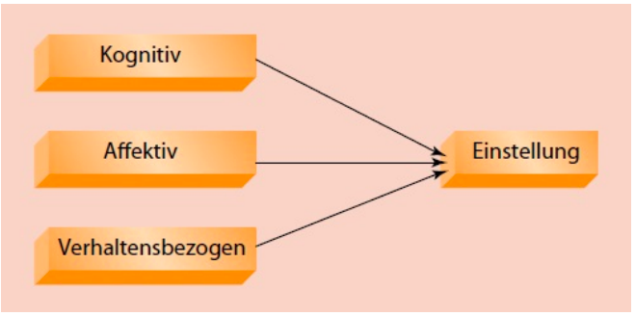

* 1. **Kognitive Komponente**

**Kognitive Einstellungskomponente (cognitive component of attitude)**: Überzeugungen, Gedanken und Merkmale, die mit einem Einstellungsobjekt verbunden sind.

**Erwartung * Wert Ansatz**: 1975 von Fishbein und Ajzen entwickelter Ansatz.

*Erwartung*: Mit welcher Wahrscheinlichkeit trifft eine Eigenschaft zu?

*Wert*: Welchen Wert hat die Eigenschaft?

Für jede Eigenschaft wird Erwartung und Wert multipliziert.

Die Produkte werden aufsummiert. Dabei werden aber nur die von der Person als wichtig eingestuften Eigenschaften berücksichtigt.

* 1. **Affektive Komponente**

**Affektive Einstellungskomponente (affective component of attitude)**: Die Gefühle bzw. Emotionen, die mit einem Einstellungsobjekt verbunden sind.

**Evaluative Konditionierung (evaluative conditioning)**: Verändert die Bewertung eines Stimulus, indem er wiederholt zusammen mit einem anderen, positiven oder negativen, Stimulus dargeboten wird.

16: Unterschwellig positive/negative Bilder gezeigt und danach neutrale Bilder. Die VPN sollten die Personen auf den Bildern in Bezug auf Persönlichkeit und Attraktivität und ihre Einstellung zu der Person bewerten.

Die Personen wurden besser bewertet, wenn die vorherigen Bilder positiv waren.

**Bloße Darbietung (mere exposure effect)**: Zunahme an positiver Bewertung eines Objekts als Effekt von dessen wiederholter, unverstärkter Darbietung. Dinge werden als positiver wahrgenommen, wenn man öfters damit konfrontiert wird.

18: Die Einstellung zu chinesischen Schriftzeichen ändert sich mit der Anzahl der Konfrontationen mit ihnen.

* 1. **Verhaltenskomponente**

**Verhaltenskomponente von Einstellungen (behavioral component of attitude)**: Frühere (sowie gegenwärtige und antizipierte) Verhaltensweisen, die mit einem Einstellungsobjekt verbunden sind.

**Selbstwahrnehmungstheorie (self-perception theory)**: Eine Theorie, der zufolge Individuen ihre inneren Zustände bzw. Einstellungen aus dem eigenen Verhalten erschließen, sofern diese inneren Zustände nicht eindeutig sind.

**Kognitive Dissonanz (cognitive dissonance)**: Ist ein aversiver (Widerwillen hervorrufender) Zustand, der Individuen dazu motiviert, ihn abzubauen. Zwei Kognitionen sind dissonant, wenn aus der einen Kognition das Gegenteil der anderen Kognition folgt.

**Forced compliance**

-Experiment vermeintlich zur Leistungsmessung: Muss eine Stunde lang langweilige monotone Arbeiten machen.

-Versuchsleiter bittet Probanden, einem anderen Probanden, der draussen wartet, zu sagen, dass das Experiment spannend und interessant ist.

→ UV 1: Proband erhält dafür 1$.

→ UV 2: Proband erhält dafür 20$.

-Interview vermeintlich um zu evaluieren, wie Experimente zur Leistung von Versuchspersonenstunden sind, um diese zu verbessern.

→ Grössere Veränderung der Leistung, wenn die Belohnung kleiner waren.

Experiment wird als langweilig empfunden, dennoch wird etwas anderes gesagt → Dissonanz. Die Kognition “Ich habe gerade gelogen” kann nicht geändert werden, die Kognition “Das Experiment war langweilig” kann aber noch verändert werden. → Experiment wird als spannender empfunden.

1$ reicht noch nicht als Rechtfertigung für das Verhalten des Lügens.

20$ aber reichen als Rechtfertigung aus.

* 1. **Wie hängen die Einstellungskomponenten miteinander zusammen?**

Die Zusammenhänge der Einstellungskomponenten sind sehr unterschiedlich je nach Einstellungsobjekt. Zu einigen Objekten (z.B. Drucker) basieren Einstellungen eher auf Kognitionen, zu anderen Objekten (z.B. Blutspenden) eher auf Affekten.

Manche Personen besitzen eher auf Kognitionen beruhende Einstellungen, andere eher auf Affekten basierende. Meist basieren Einstellungen aber sowohl auf Kognitionen wie auch auf Affekten, wobei beide Komponenten auch interagieren.

1. **Struktur von Einstellungen**

**Eindimensionale Sichtweise von Einstellungen (one-dimensional perspective on attitudes)**: Eine Sichtweise, nach der positive und negative Elemente entlang einer einzelnen Dimension abgespeichert sind.

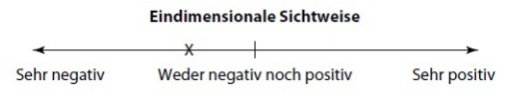

**Problem**: Das kann entweder bedeuten: “Ich weiss es nicht genau, weil ich noch nichts damit zu tun hatte.” oder “Ich weiss es nicht, weil es sowohl viel Positives als auch viel Negatives beinhaltet.”

**Zweidimensionale Sichtweise von Einstellungen (two-dimensional perspective on attitudes):** Eine Sichtweise, nach der positive und negative Elemente entlang getrennter Dimensionen abgespeichert sind. Die zweidimensionale Sichtweise beseitigt das Problem der eindimensionalen Sichtweise.

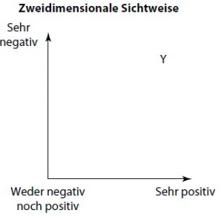

**Einstellungsambivalenz (attitudinal ambivalence)**: Ein Zustand, der auftritt, wenn eine Person ein Einstellungsobjekt sowohl mag als auch nicht mag.

1. **Warum haben wir Einstellungen?**
   1. **Einschätzung eines Objekts**

**Einstellungsfunktionen (attitude functions)**: Die psychologischen Bedürfnisse, die von einer Einstellung befriedigt werden.

***5 Einstellungsfunktionen*:**

**Einschätzungsfunktion (object appraisal function)**: Wenn Einstellungen als energiesparende Hilfsmittel zur Einschätzung von Objekten dienen.

**Utilitaristische Funktion (utilitarian function)**: Wenn Einstellungen dazu beitragen, Belohnungen zu maximieren und Kosten zu minimieren.

**Soziale Anpassungsfunktion (social adjustment function)**: Wenn Einstellungen dazu beitragen, dass wir uns mit sympathischen Anderen identifizieren.

**Ich-Verteidigungsfunktion (ego-defensive function)**: Wenn Einstellungen dazu beitragen, unser Selbstwertgefühl zu schützen.

**Wertausdrucksfunktion (value-expressive function)**: Wenn Einstellungen dazu beitragen, Wertvorstellungen zum Ausdruck zu bringen.

*Welche Funktion erfüllt eine Einstellung?*

-Objektunterschiede (Wozu brauchen wir es, was kostet es,...)

-Persönlichkeitsunterschiede (

**Selbstüberwachung (selfmonitoring)**: Ein Persönlichkeitsmerkmal; es beschreibt individuelle Unterschiede im Hinblick darauf, wie sehr das Verhalten von Menschen über soziale Situationen hinweg variiert (starke Selbstüberwacher) versus wie sehr es konsistent ist (schwache Selbstüberwacher). Starke Selbstüberwacher sind immer darauf bedacht, was von ihnen in dieser Situation verlangt wird. Schwache Selbstüberwacher bleiben sich selbst treu und verhalten sich fast immer gleich.

Starke Selbstüberwacher reagieren stärker auf Image-basierte Appelle (sozialer Status,...) als schwache Selbstüberwacher, welche dafür stärker auf qualitätsbasierte Appelle (Geschmack,...) reagieren.

* 1. **Utilitaristische vs. Wertausdruckseinstellungen**

1. **Der Zusammenhang zwischen Inhalt, Struktur und Funktion von Einstellungen**
   1. **Inhalt, Struktur, Funktion und Stärke von Einstellungen**

*Neben der Richtung (positiv vs. negativ), Struktur, Funktion, können Einstellungen noch hinsichtlich ihrer Stärke charakterisiert werden:*

Merkmale starker Einstellungen:

1. Stabiler
2. Widerstandsfähiger gegenüber Veränderung
3. Stärkerer Einfluss auf die Informationsverarbeitung
4. Stärkerer Einfluss auf Verhalten

Beispiele für Indikatoren von Einstellungsstärke

-*Sicherheit*: Wie sicher ist sich eine Person ihrer Einstellung?

-*Bedeutsamkeit*: Wie wichtig ist eine Einstellung für eine Person?

-*Extremheit*: Wie weit weg ist eine Einstellung vom neutralen Wert?

-*Zugänglichkeit*: Wie leicht eine Einstellung aus dem Gedächtnis abrufbar ist.

1. **Messung von Einstellungen**
   1. **Explizite Einstellungsmasse**

**Explizite Einstellungsmaße (explicit measures of attitude)**: Einstellungsmaße, bei denen die Befragten direkt gebeten werden, über eine Einstellung nachzudenken und sie zu berichten.

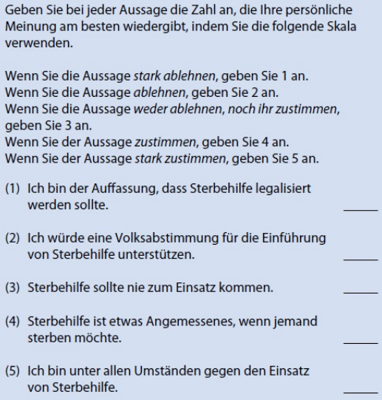

*Likert-Skala zur Erfassung von Einstellungen gegenüber Sterbehilfe. Nach Rensis Likert, welcher eine erste Messmethode von Einstellungen von Thurstone vereinfachte. Die Zahlen werden summiert und durch die Anzahl Items dividiert, wodurch sich die explizite Einstellung der Person zu diesem Thema ergibt.*

Wichtige Prinzipien beim Konstruieren von Likert-Skalen:

1. Alle Aussagen sollen eine Bewertung zum Ausdruck bringen, nicht bloss eine Tatsachenfeststellung.
2. Alle Aussagen sollen klar, einfach und präzise formuliert werden. Doppelte Verneinungen und komplizierte Formulierungen müssen vermieden werden.
3. Manche Aussagen sollten so formuliert sein, dass Zustimmung eine positive Einstellung zum Ausdruck bringt, andere so, dass Ablehnung eine positive Einstellung zum Ausdruck bringt.

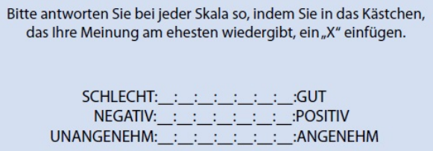

***Semantisches Differential*** *zur Messung von Einstellungen gegenüber Sterbehilfe.*

**Probleme mit expliziten Einstellungsmassen**

-Personen sind sich ihrer Einstellungen nicht immer bewusst.

-Subtile Unterschiede in der Formulierung der Items können Antworten stark beeinflussen.

-Gefahr sozial erwünschter Antworten.

**EPA-Methode (3 Dimensionen einer expliziten EInstellung)**

**E**valuation: Positiv / Negativ

**P**ower: Stark / Schwach

**A**ctivity: Aktiv / Passiv

* 1. **Fragestellungen im Zusammenhang mit expliziten Einstellungsmassen**
  2. **Implizite Einstellungsmasse**

**Implizite Einstellungsmaße (implicit measures of attitude)**: Einstellungsmaße, bei denen spontane evaluative Assoziationen auf ein Objekt erfasst werden, ohne dass dies auf verbalen Angaben beruht.

**Evaluatives Priming**

Idee: Einstellungen sind Assoziationen zwischen Objekten und Bewertungen. Je stärker die Assoziation, desto zugänglicher ist die Bewertung.

Vorgehen: Präsentation eines Einstellungsobjekts. Präsentation eines Adjektivs mit positiver oder negativer Valenz. → Person soll so schnell wie möglich Valenz des Adjektivs angeben. Je schneller die Reaktion bei positiven / negativen Adjektiven, desto positiver / negativer ist die Einstellung gegenüber dem Objekt.

**Probleme mit impliziten Einstellungsmassen**

-Grosser Aufwand der Messung

-Konfundierung mit kulturellen Normen

-Schwierigkeiten bei der Evaluation komplexer Stimuli oder mehrdimensionaler Einstellungen

-Tiefe Korrelation mit expliziten Einstellungsmassen → Wird ein anderes Konstrukt gemessen?

* 1. **Sind Einstellungsmasse reliabel und valide?**

1. **Sagen Einstellungen Verhalten vorher?**

**Beziehung zwischen Einstellung und Verhalten (attitude-behavior relation)**: Das Ausmaß, in dem eine Einstellung Verhalten vorhersagt.

* 1. **Wann sagen Einstellungen Verhalten vorher?**

1. **Wenn Korrespondenz zwischen Einstellungs- und Verhaltensmassen besteht, hinsichtlich:**

-*Verhalten*: Einstellung muss sich auf die spezifische Handlung beziehen.

-*Einstellungsobjekt*: Einstellung muss sich auf das spezifische Einstellungsobjekt beziehen, gegenüber welchem die Handlung ausgeführt wird.

-*Kontext*: Einstellung muss die spezifischen Kontextfaktoren berücksichtigen.

-*Zeit*: Einstellung muss sich auf einen bestimmten Zeitrahmen beziehen.

→ Entweder muss Einstellung so spezifisch erfasst werden wie das Verhalten, oder man braucht einen generalisierten Verhaltensindex für eine generelle Einstellung.

1. **Wenn es ein geeigneter Verhaltensbereich ist:**

-Relativ einfach umsetzbare Verhalten wie z.B. politische Einstellungen - Wahlverhalten weisen hohe Korrelation auf

-Relativ schwierig umsetzbare Verhalten wie z.B: Blutspenden weisen tiefe Korrelation auf

→ Je weniger Barrieren zur Umsetzung einer Einstellung überwunden werden müssen, desto stärker ist der Zusammenhang zwischen EInstellung und Verhalten.

1. **Wenn die Einstellung stark ist:**

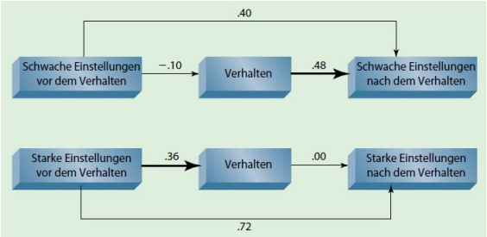

→ Starke Einstellungen bestimmen Verhalten, schwache werden vom Verhalten bestimmt.

1. **Wenn es geeignete Personengruppen sind:**

-*Selbstüberwachung*: Bei schwachen Selbstüberwachern sagen Einstellungen das Verhalten besser vorher als bei starken Selbstüberwachern.

-*Studierende vs. Nicht-studierende*: Bei Nicht-studierenden sagen Einstellungen das Verhalten besser vorher als bei Studierenden.

→ Je gefestigter die Einstellungen sind und je mehr sich Personen an diesen orientieren, desto stärker ist der Zusammenhang zw. Einstellung und Verhalten.

* 1. **Sagen explizite und implizite Einstellungsmasse unterschiedliche Arten von Verhalten vorher?**

**Explizite Einstellungsmasse** sagen besser überlegtes Verhalten vorher.

**Implizite Einstellungsmasse** sagen besser automatisches Verhalten vorher.

* 1. **Modelle der Einstellungs-Verhaltens-Beziehung**

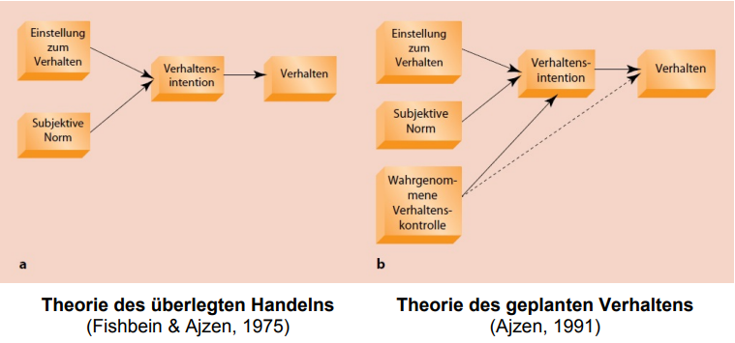

*Eine Einstellung zu einem Verhalten und die subjektive Norm (Erwartungen von Anderen) führen zu einer Verhaltensintention, welche dann das Verhalten bestimmt.*

*Beim geplanten Verhalten kommt nun noch der Faktor der wahrgenommenen Verhaltenskontrolle, also ob man sich das Ganze zutraut, dazu.*

**Wahrgenommene Verhaltenskontrolle (perceived behavioral control)**: Die Auffassung, nach der die Verhaltensvorhersage davon beeinflusst wird, ob Personen überzeugt sind, dass sie in der Lage sind, das betreffende Verhalten auszuführen.

**Implementationsabsichten („Vorsätze“; implementation intentions)**: „Wenn-dann“-Pläne, die ein Verhalten spezifizieren, das man benötigt, um ein Ziel zu erreichen, und den Kontext angeben, in dem das Verhalten auftreten wird. *“If situation Y occurs, then I will initiate goal‐directed behavior X!”*

Unterschied zu Zielabsichten: Die Zielabsichten sind nur, was man erreichen will, die Implementationsabsichten sind sowohl, was man macht, um das Ziel zu erreichen, als auch der Kontext, in dem welches Verhalten durchgeführt wird.

Implementationsabsichten helfen bei folgenden vier Problemen der Zielverfolgung:

1. Sich nicht aufraffen zu starten
2. Sich ablenken lassen
3. An nicht zielführenden Strategien festhalten
4. Sich übernehmen

**MODE-Modell (MODE model)**: Ein Modell für die Beziehung zwischen Einstellungen und Verhalten, bei dem Motivation und Gelegenheit als erforderlich angesehen werden, um verfügbare Informationen überlegt zu berücksichtigen.

**M**otivation and **O**pportunity as **DE**terminants of behavior

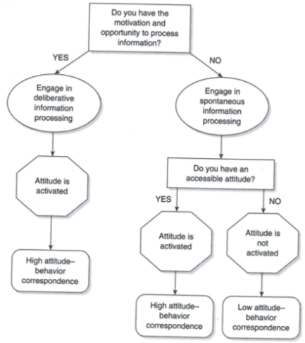

2 Wege: Aktive und passive Verarbeitung von Informationen.

Bei der aktiven Verarbeitung wird dann die Einstellung aktiviert und das Verhalten wird davon beeinflusst.

Bei der passiven Verarbeitung stellt sich die Frage, ob eine Einstellung dazu vorhanden, auf die zugegriffen werden kann. Wenn dies der Fall ist, wird die Einstellung aktiviert und das Verhalten wird davon beeinflusst. Wenn dies nicht der Fall ist, wird das Verhalten nicht davon beeinflusst.